1.Spis użytych technologii:
Python
Biblioteki Pythona:
- mysql.connector (sql)
- pandas (pd)
- random
- numpy (np)
- datetime
- time
- seaborn (sns)
- scipy.stats
- matplotlib.pyplot (plt)
- IPython.display
- collections
- warnings
- sqlalchemy
2. Lista plików:
solarsystemtimeanddistcalc.py – plik który generuje odległość planety od ziemi na podstawie dnia (w folderze scripts)
connect.ipynb – plik odpowiadający za stworzenie i skryptowe wypełnienie bazy (w folderze scripts)
main.py – plik generujący raport na podstawie pliku, którego ścieżka jest argumentem wywołania tego programu z terminala
Raport.ipynb – plik odpowiadający za analizę danych do raportu (w folderze raport)
Raport.pdf – raport generowany przez plik main.py na podstawie Raport.ipynb (w folderze raport)
3. Otrzymanie gotowego projektu:
1. W celu stworzenia bazy danych oraz jej wypełnienia należy uruchomić plik connect.ipynb (baza jest już stworzona, w przypadku uruchomienia pliku ponownie, generowanie nowych danych zajmuje około godziny).
2. Uruchomienie Raport.ipynb w celu otrzymania wyników analizy.
3. Uruchomienie main.py -p „scieżka/do/pliku” w celu otrzymania raportu pdf,
opcja --no-input tworzy raport bez wyświetlania kodu
4. Schemat projektu bazy danych
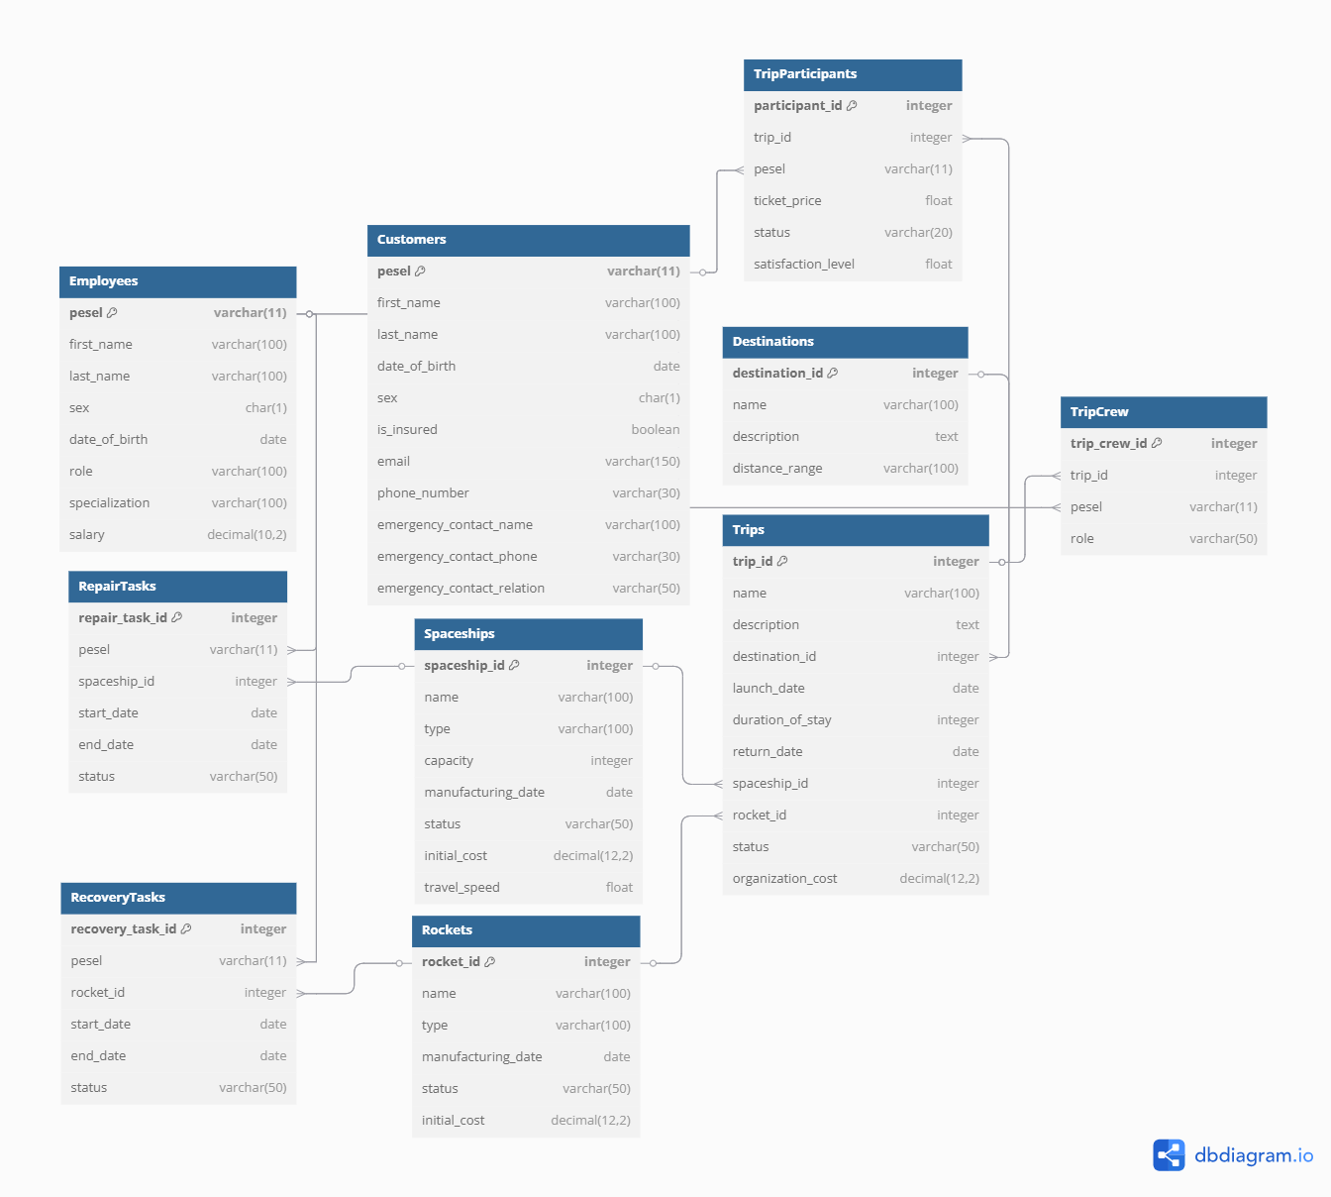

5. i 6. Zależności Funkcyjne i Uzasadnienie EKNF dla Bazy Danych
EKNF wymaga, aby każda relacja była w trzeciej postaci normalnej (3NF) oraz aby każda nietrywialna zależność funkcyjna albo zaczynała się od klucza kandydującego, albo kończyła się na atrybucie elementarnym (należącym do klucza elementarnego). Poniżej przedstawiono analizę każdej tabeli, weryfikację zgodności z 1NF, 2NF, 3NF oraz EKNF, a także końcowe uzasadnienie.

Zależności Funkcyjne
Poniżej znajduje się lista zależności funkcyjnych dla każdej tabeli w bazie danych, wraz z wyjaśnieniem kluczy głównych, kluczy kandydujących, atrybutów głównych i niegłównych.

1. Tabela: Customers
- Zależność funkcyjna:
  - pesel → first_name, last_name, date_of_birth, sex, email, is_insured, phone_number, emergency_contact_name, emergency_contact_phone, emergency_contact_relation
- Klucz główny: pesel
- Klucze kandydujące: {pesel}
- Atrybuty główne: pesel
- Atrybuty niegłówne: first_name, last_name, date_of_birth, sex, email, is_insured, phone_number, emergency_contact_name, emergency_contact_phone, emergency_contact_relation
- Wyjaśnienie: pesel jest unikalnym identyfikatorem klienta, określającym wszystkie dane osobowe, kontaktowe i status ubezpieczenia. Zależność jest pełna i nie ma zależności przechodnich.

2. Tabela: Destinations
- Zależność funkcyjna:
  - destination_id → description, distance_range, name
- Klucz główny: destination_id
- Klucze kandydujące: {destination_id}
- Atrybuty główne: destination_id
- Atrybuty niegłówne: description, distance_range, name
- Wyjaśnienie: destination_id unikalnie identyfikuje każdą destynację (np. planetę), określając jej nazwę, opis i zakres odległości. Brak zależności częściowych i przechodnich.

3. Tabela: Employees
- Zależność funkcyjna:
  - pesel → first_name, last_name, specialization, sex, date_of_birth, role, salary
- Klucz główny: pesel
- Klucze kandydujące: {pesel}
- Atrybuty główne: pesel
- Atrybuty niegłówne: first_name, last_name, specialization, sex, date_of_birth, role, salary
- Wyjaśnienie: pesel unikalnie identyfikuje pracownika, określając jego dane osobowe, rolę, specjalizację i pensję. Wszystkie atrybuty zależą bezpośrednio od pesel.

4. Tabela: RecoveryTasks
- Zależności funkcyjne:
  - recovery_task_id → pesel, rocket_id, start_date, end_date, status
  - pesel, rocket_id, start_date → recovery_task_id, end_date, status
- Klucz główny: recovery_task_id
- Klucze kandydujące: {recovery_task_id}, {pesel, rocket_id, start_date}
- Atrybuty główne: recovery_task_id, pesel, rocket_id, start_date
- Atrybuty niegłówne: end_date, status
- Wyjaśnienie: recovery_task_id unikalnie identyfikuje zadanie odzyskiwania, a klucz kandydujący {pesel, rocket_id, start_date} zapewnia, że pracownik nie może pracować nad tą samą rakietą w tym samym czasie.

5. Tabela: RepairTasks
- Zależności funkcyjne:
  - repair_task_id → employee_id, spaceship_id, start_date, end_date, status
  - employee_id, spaceship_id, start_date → repair_task_id, end_date, status
- Klucz główny: repair_task_id
- Klucze kandydujące: {repair_task_id}, {employee_id, spaceship_id, start_date}
- Atrybuty główne: repair_task_id, employee_id, spaceship_id, start_date
- Atrybuty niegłówne: end_date, status
- Wyjaśnienie: repair_task_id unikalnie identyfikuje zadanie naprawy, a klucz kandydujący {employee_id, spaceship_id, start_date} zapewnia unikalność zadania naprawy.

6. Tabela: Rockets
- Zależność funkcyjna:
  - rocket_id → initial_cost, manufacturing_date, name, status, type
- Klucz główny: rocket_id
- Klucze kandydujące: {rocket_id}
- Atrybuty główne: rocket_id
- Atrybuty niegłówne: initial_cost, manufacturing_date, name, status, type
- Wyjaśnienie: rocket_id unikalnie identyfikuje rakietę, określając jej koszt, datę produkcji, nazwę, status i typ. Brak zależności częściowych.

7. Tabela: Spaceships
- Zależność funkcyjna:
  - spaceship_id → capacity, initial_cost, manufacturing_date, name, status, travel_speed, type
- Klucz główny: spaceship_id
- Klucze kandydujące: {spaceship_id}
- Atrybuty główne: spaceship_id
- Atrybuty niegłówne: capacity, initial_cost, manufacturing_date, name, status, travel_speed, type
- Wyjaśnienie: spaceship_id unikalnie identyfikuje statek kosmiczny, określając jego pojemność, koszt, datę produkcji, nazwę, status, prędkość i typ.

8. Tabela: TripCrew
- Zależności funkcyjne:
  - trip_crew_id → trip_id, employee_id, role
  - trip_id, employee_id → trip_crew_id, role
- Klucz główny: trip_crew_id
- Klucze kandydujące: {trip_crew_id}, {trip_id, employee_id}
- Atrybuty główne: trip_crew_id, trip_id, employee_id
- Atrybuty niegłówne: role
- Wyjaśnienie: trip_crew_id unikalnie identyfikuje przypisanie załogi, a klucz kandydujący {trip_id, employee_id} zapewnia, że pracownik ma jedną rolę na wycieczkę.

9. Tabela: TripParticipants
- Zależności funkcyjne:
  - participant_id → trip_id, pesel, satisfaction_level, status, ticket_price
  - trip_id, pesel → participant_id, satisfaction_level, status, ticket_price
- Klucz główny: participant_id
- Klucze kandydujące: {participant_id}, {trip_id, pesel}
- Atrybuty główne: participant_id, trip_id, pesel
- Atrybuty niegłówne: satisfaction_level, status, ticket_price
- Wyjaśnienie: participant_id unikalnie identyfikuje uczestnictwo, a klucz kandydujący {trip_id, pesel} zapewnia, że klient uczestniczy w jednej wycieczce raz.

10. Tabela: Trips
- Zależność funkcyjna:
  - trip_id → destination_id, duration_of_stay, launch_date, name, organization_cost, return_date, rocket_id, spaceship_id, status, description
- Klucz główny: trip_id
- Klucze kandydujące: {trip_id}
- Atrybuty główne: trip_id
- Atrybuty niegłówne: destination_id, duration_of_stay, launch_date, name, organization_cost, return_date, rocket_id, spaceship_id, status, description
- Wyjaśnienie: trip_id unikalnie identyfikuje wycieczkę, określając wszystkie szczegóły, w tym cel, daty, koszty, rakietę i statek kosmiczny.

Uzasadnienie EKNF
Baza danych jest w Elementarnej Postaci Normalnej Klucza (EKNF), ponieważ każda tabela spełnia wymagania EKNF, które obejmują zgodność z 3NF oraz zapewnienie, że każda nietrywialna zależność funkcyjna albo zaczyna się od klucza kandydującego, albo kończy się na atrybucie elementarnym.

Weryfikacja dla każdej tabeli
Dla każdej tabeli przeprowadzono analizę zgodności z 1NF, 2NF, 3NF oraz EKNF:
- Customers:
  - 3NF: Zależność pesel → ... zaczyna się od klucza kandydującego, brak zależności przechodnich (np. first_name → email nie występuje).
  - EKNF: Zależność jest elementarna, ponieważ pesel jest minimalnym kluczem kandydującym. Brak innych nietrywialnych zależności.
- Destinations:
  - 3NF: Zależność destination_id → ... zaczyna się od klucza kandydującego, brak zależności przechodnich.
  - EKNF: Zależność jest elementarna, brak innych zależności.
- Employees:
  - 3NF: Zależność pesel → ... zaczyna się od klucza kandydującego, brak zależności przechodnich.
  - EKNF: Zależność jest elementarna, brak innych zależności.
- RecoveryTasks:
  - 3NF: Brak zależności przechodnich (np. pesel → end_date nie występuje).
  - EKNF: Zależności są elementarne, ponieważ {pesel, rocket_id, start_date} jest minimalnym kluczem kandydującym, a atrybuty pesel, rocket_id, start_date są elementarne (determinują pojedyncze atrybuty, np. end_date).
- RepairTasks:
  - 3NF: Brak zależności przechodnich.
  - EKNF: Zależności są elementarne, klucz {employee_id, spaceship_id, start_date} jest elementarny.
- Rockets:
  - 3NF: Zależność rocket_id → ... zaczyna się od klucza kandydującego, brak zależności przechodnich.
  - EKNF: Zależność jest elementarna.
- Spaceships:
  - 3NF: Brak zależności przechodnich.
  - EKNF: Zależność jest elementarna.
- TripCrew:
  - 3NF: Brak zależności przechodnich.
  - EKNF: Zależności są elementarne, klucz {trip_id, employee_id} jest elementarny, atrybuty trip_id, employee_id są elementarne.
- TripParticipants:
  - 3NF: Brak zależności przechodnich.
  - EKNF: Zależności są elementarne, klucz {trip_id, pesel} jest elementarny.
- Trips:
  - 3NF: Zależność trip_id → ... zaczyna się od klucza kandydującego, brak zależności przechodnich.
  - EKNF: Zależność jest elementarna.

Końcowe uzasadnienie EKNF
Baza danych jest w EKNF, ponieważ:
- Wszystkie tabele są w 3NF:
  - Spełniają 3NF (brak zależności przechodnich, wszystkie atrybuty niegłówne zależą bezpośrednio od kluczy kandydujących).
- Wszystkie zależności funkcyjne są elementarne:
  - Każda nietrywialna zależność funkcyjna zaczyna się od klucza kandydującego (np. pesel w Customers, trip_id w Trips, {pesel, rocket_id, start_date} w RecoveryTasks).
  - W tabelach z wieloatrybutowymi kluczami kandydującymi (np. RecoveryTasks, TripCrew) klucze są elementarne, ponieważ determinują pojedyncze atrybuty, a atrybuty w tych kluczach (np. pesel, rocket_id, start_date) są elementarne.
- Zgodność z algorytmem Bernsteina:
  - Zależności funkcyjne są w formie nieredundantnego pokrycia (brak zbędnych zależności, np. A → C w obecności A → B, B → C).
  - Struktura tabel nie wymaga rozbicia, ponieważ każda tabela ma zależności zgodne z EKNF.

Podsumowanie
Baza danych, składająca się z tabel Customers, Destinations, Employees, RecoveryTasks, RepairTasks, Rockets, Spaceships, TripCrew, TripParticipants i Trips, jest w EKNF. Wszystkie tabele spełniają wymagania 3NF, a ich zależności funkcyjne są elementarnsse, co gwarantuje minimalizację anomalii i spójność danych.
7. Co było najtrudniejsze?
Skryptowe wypełnienie bazy danych tak by dane były rzeczywiste.

